**SOLICITUD DE CONCESIÓN DE AYUDA**

D./Dª …………………………………………………………………………. Titular del DNI ……………………………… solicita que se le conceda la ayuda que destina el Sindicato Independiente de Policía de Andalucía (SIP-AN) para la acción social/deportiva siguiente:

(Breve descripción y nombre de la actividad/proyecto, incluyendo lugar y día)

…………………………………………………………………………………………………………………………………………………………………………………………………………………………………………………………………………………………………………………………………………………………………………………………………………………………………………………………………………………………………………………………………………………………………………………………………………………………………………………………………………………………………………………………………………………………..

 Proyecto social policial

 Proyecto social

 Actividad deportiva policial (1)

 Actividad deportiva general (1)

 Actividad deportiva federada andaluza, nacional o internacional (1)

1.  Solicita equipación deportiva.

Número de cuenta bancaria donde realizar el ingreso:

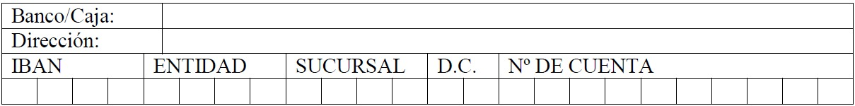

Firmado:

(Fecha y firma)

Autorizo a SIP-AN a hacer uso de mi imagen a través de sus publicaciones en redes sociales como medio de publicidad.